Конспект интегрированного занятия для детей средней группы «Зимушка-зима»
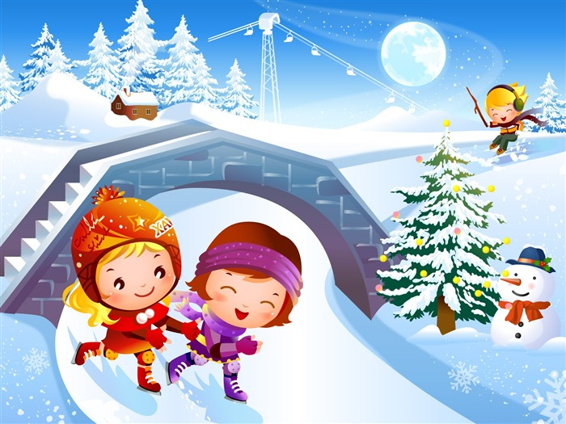
Задачи:
Образовательные:
- Закрепить накопленные детьми представления о зиме;
Воспитательные:
- Воспитывать аккуратность во время работы;
Развивающие:
- Развивать познавательный интерес к окружающему миру природы;
- Развивать внимание, память;
- Развивать словарный запас детей;
- Развивать мелкую моторику рук и координацию движений;
- Развивать умение отгадывать загадки;
- Формирование интереса у детей к использованию территории прогулочного участка зимой.
- Повысить уровень двигательной активности детей в зимнее время года.
Цель:
развить интерес детей к самостоятельной игровой деятельности через двигательную активность.
продолжить формирование представлений о зиме.
Ход занятия :
Воспитатель:
- Дети, это кто же к нам торопится в гости? Наверно, «зимушка-зима» по снежным дорожкам ледяными колокольчиками звенит, снежные варежки и белые шубы всем дарит.
Приходит зима, здоровается, вместе с детьми рассматривает снежок.
Зима : - Ах, как красиво! Сколько белого снега!
Он лежит везде: на дорожках, на деревьях и возле домика:
Снег, снег, снег, снег
Обсыпает ветки
На березе, на сосне
Снежные конфетки.
Дети, а что такое снег, и как снег тут появился?
Да, правильно он прилетел с неба. Я волшебница и со мной всегда мои послушные подружки - снежинки (показывает их). Дуну я на них и полетят снежинки куда я им скажу, легкие словно перышко.
Зима берет снежинки, кладет их на свою ладонь и предлагает детям сдуть их.
Дети сдувают снежинки. (снег)
Зима:
- Вот и разлетелись мои подружки. Дети, а как кружатся снежинки? Давайте покажем.
Выполняют движения по тексту .
Мы снежинки, мы пушинки,
Покружиться мы не прочь (кружатся) .
Мы снежинки - балеринки,
Мы танцуем день и ночь (приседают).
Встанем вместе мы в кружок (встают в круг),
Завертелись, как снежок.
Мы деревья побелили,
Крыши пухом замели (белят, метут).
Землю бархатом укрыли
И от стужи сберегли (приседают, проводят рукой по полу).
Воспитатель: Молодцы ребята. Давайте порадуем нашу Зимушку, нашими знаниями о зиме. Послушайте загадки и попробуйте их отгадать.
Снежные шапки наденут дома,
Как только вернётся на землю ... (зима).
он весною исчезает потому что быстро тает (снег)
Морковка белая
Всю зиму росла.
Солнышко пригрело
И морковку съело. (Сосулька)
Он прозрачен, как стекло,
Но его не вставишь в окно.(Лед.)
Воспитатель: Молодцы, ребята, все загадки отгадали.

ФИЗКУЛЬТМИНУТКА «СНЕЖОК»

Раз, два, три, четыре.
Мы с тобой снежок лепили (имитирую)
Круглый, крепкий, очень гладкий, (рисуют в воздухе круг)
Но совсем, совсем не сладкий, (грозят указательным пальцем)
Раз – подбросили, (поднимают руки)
Два – поймаем, (опускают руки)
Три- уроним (наклоняются, дотрагиваемся до пола)
И сломаем (подпрыгивают).

Воспитатель: Ребята, а какая бывает погода зимой? (ответы детей). Да, зимой случаются сильные морозы и метель.
Зима : Как же вы не замерзаете зимой?
Воспитатель: Объясните пожалуйста Зиме , почему люди зимой на улице не замерзают. Как они одеваются? (ответы детей). Верно. Люди надевают теплые пальто, куртки или шубы, брюки, шапки шарфы. А чтобы не замерзали ноги, надевают теплые сапоги…
Зима: Спасибо, ребята, вы мне всё объяснили!
Воспитатель: А ведь зима – это не только снежное и морозное время года, но и очень веселое. Ребята, расскажите, в какие игры можно играть зимой?
Дети : Можно кататься на санках, на коньках, играть в снежки, лепить снежную бабу, делать горку.
Воспитатель: а давайте с вами поиграем в игру «Что я делаю зимой?»
Молодцы ребята, вы наверно уже замерзли? Давайте покажем Зиме какие мы ловкие, сильные и спортивные …Сейчас мы свами поделимся на команды и поиграем.

1 эстафета. «Попади в цель».
У каждого ребенка в руке снежный комочек. Участникам необходимо попасть комочком в цель (бросить в цель). Оценивается общее число попаданий в каждой команде.
2 эстафета. «Быстрая езда».
Проехать на санках с флажками между кеглей как можно быстрее, не задевая их.
3 эстафета "Флажки".
Собрать разноцветные флажки с горки.
Каждой команде нужно собрать флажки определенного цвета.
Выигрывает команда, которая раньше другой соберет флажки.
игра «Кто скорее до флажка».
Дети делятся на группы. У каждой группы свой цвет флажка, поставленного на снегу. Дети каждой группы расходятся по участку. По сигналу воспитателя дети бегут к своему флажку. Во время хождения детей флажки можно менять местами.
Зима : Ну ребята молодцы. Вы очень ловкие и сильные. Мне очень весело с вами, но мне надо идти в лес наводить там порядок, и мне так скучно одной ходить из-за всем следить, вот если бы у меня был помощник, я была бы очень счастлива
Воспитатель : Ребята, а давайте вместе с Зимой слепим ей друга ?.. Послушайте загадку и отгадайте, кого мы будем лепить.
Мы слепили снежный ком,
Шляпу сделали на нем,
Нос приделали и в миг
Получился … (снеговик)
Все вместе лепим снеговик.
Зима: Ой спасибо ребята, какой красивый снеговик у нас получился, большое вам спасибо мне очень понравилось у вас в гостях, я с радостью приду к вам еще.
Воспитатель : Ребята мы пригласил нашу гостью еще к нам ?
Ответы детей:
Зима: ой спасибо ребята, я обязательно к вам еще приду. До свидания !!!!

